****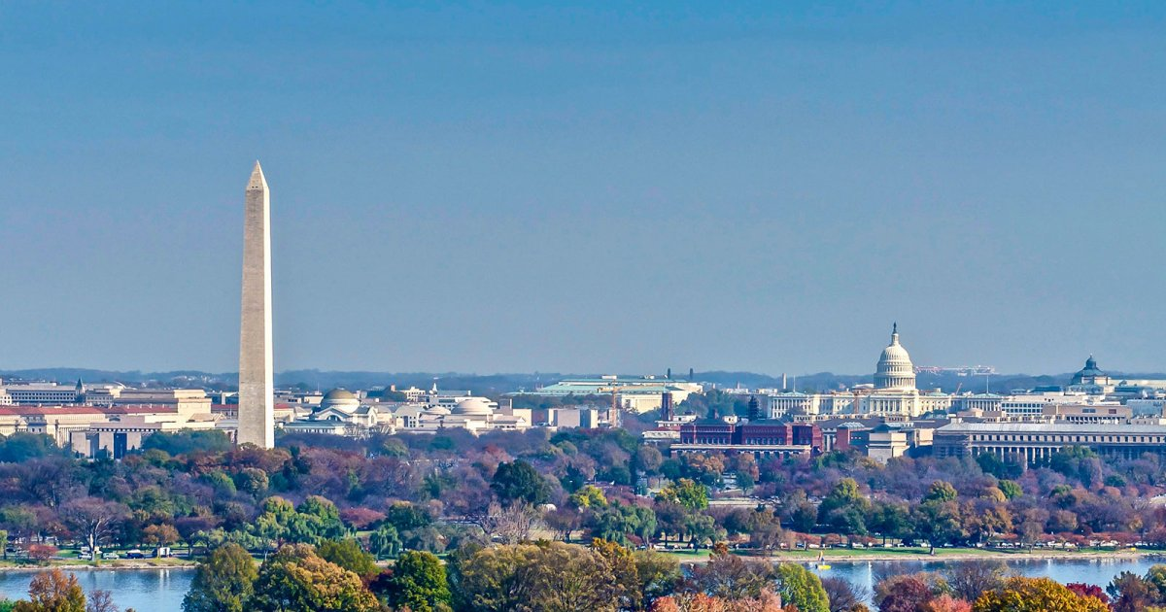**CAMINO COLONIAL**

**ITINERARIO DETALLADO:**

**Día: 1 - Washington**

Recepción en el aeropuerto o estación de tren y traslado al hotel. Resto del día libre. Alojamiento.

**Día: 2 - Washington**

Desayuno Americano. Salida para la visita de cuatro horas que nos llevara hasta el Cementerio de Arlington donde se encuentran las tumbas de los hermanos Kennedy; monumento a la memoria del presidente Lincoln, IWO JIMA, la Casa Blanca (por fuera), la Avenida Pennsylvania y el Capitolio. Tarde libre para visitar los museos del Instituto Smithsonian. Alojamiento.

**Día: 3 - Washington / Lancaster / Philadelphia / New York**

Desayuno americano. Por la mañana iniciamos nuestro regreso hacia Nueva York. Viajando hacia el estado de Pennsylvania pasaremos por Lancaster y el centro Amish donde haremos una breve visita. Continuamos a Philadelphia, ciudad donde trece colonias declararon su independencia de Inglaterra. Al llegar se realiza una breve visita que incluye: El camino de Elfreth, el antiguo barrio victoriano, el boulevard Benjamin Franklin con parada frente al Museo de Arte y la Campana de la Libertad. Continuamos nuestro viaje a Nueva York. Llegada y alojamiento.

**Día: 4 – New York**

Desayuno americano. Visita de la ciudad. En camino al Alto Manhattan a lo largo del Central Park pasaremos por el Lincoln Center, el edificio Dakota y Strawberry Fields. Tras una breve parada en Central Park para ver la placa "Imagine" en homenaje a John Lennon, continuamos a Harlem. Luego de un recorrido por la zona bajamos por la 5ta Avenida donde veremos los Museos; Metropolitano, Frick y Guggenheim. Pasando frente a la catedral de St Patrick's y Rockefeller Center haremos una breve parada en plaza Madison para tener una vista del Flatiron Building y Empire State. Se continúa hacia el Bajo Manhattan, pasando por Greenwich Village, Soho, Chinatown, la pequeña Italia, Wall Street, la iglesia de la Trinidad y la Capilla San Pablo. Desde aquí caminaremos con nuestro guía hasta Battery Park. Desde este histórico parque podemos admirar la Estatua de la Libertad. Aquí los pasajeros pueden optar por quedarse para visitar lugares de interés del bajo Manhattan o regresar en el autobús hasta la calle 34. Resto del día libre. Alojamiento.

**Día: 5 – New York**

Desayuno americano. Día libre para actividades personales. Esta noche saldremos a visitar la ciudad de noche con nuestro tour nocturno. Puentes, Bahía y Broadway iluminados. Alojamiento.

**Día: 6 - New York / Boston**

Desayuno americano. Temprano en la mañana partimos rumbo a Boston vía el estado de Connecticut. Llegando a Boston iniciamos nuestra visita de la ciudad: la Plaza Copley donde se encuentran la iglesia de la Trinidad, el Edificio Hancock, la Biblioteca de la ciudad, la Universidad de Harvard, el barrio de Back Bay y el Mercado Quincy. Finalizado el tour nos dirigimos al hotel. Resto del dia libre. Alojamiento.

**Día: 7 - Boston**

Desayuno americano. A la hora indicada traslado al aeropuerto o estación de tren. Fin de nuestros servicios.

**PRECIOS POR PERSONA EN DOLARES AMERICANOS**

* Traslados de llegada y salida.
* 6 Noches de alojamiento con desayuno. (6 Americanos)
* Tour del Alto y Bajo Manhattan.
* Tour Nocturno de Nueva York
* Recorrido con guía de habla hispana.
* Visitas según itinerario descrito.
* Manejo de 1 maleta por pasajero durante el recorrido, maletas adicionales serán cobradas.

**PRECIOS POR PERSONA EN DOLARES AMERICANOS**

|  |  |  |  |  |  |
| --- | --- | --- | --- | --- | --- |
| **SALIDA** | **SINGLE** | **DOUBLE** | **TRIPLE** | **QUAD** | **CHD.** |
| **2020**  Mayo: 8, 15, 22 y 29  Junio: 5, 12 y 19  Septiembre: 4, 11, 18 y 25  Octubre: 2, 9, 16, 23 y 30  Noviembre: 6  Diciembre: 25 | $2811 | $1,744 | $1,446 | $1,286 | $655 |
| **2020**  Junio: 26  Julio: 3, 10, 17, 24 y 31  Agosto: 7, 14, 21 y 28 | $2603 | $1,644 | $1,380 | $1,234 | $655 |

**HOTELERES PREVISTOS O SIMILARES**

|  |  |
| --- | --- |
| **CIUDAD** | **HOTEL PREVISTOS O SIMILARES** |
| ARLINGTON | Renaissance Arlington Capitol View |
| NUEVA YORK | Holiday Inn Express Midtown West  Comfort Inn Midtown West |
| BOSTON | Midtown West |

**NOTAS**

* Circuito se realizara en español y/o portugués
* En caso de no reunir número suficiente de participantes, circuito se realizara en modernos minibuses o vanes.
* Precio de los circuitos incluyen visitas y excursiones indicadas en itinerario.
* Toda reserva cancelada sufrirá cargos detallados en las condiciones generales de nuestro tarifario